**Bibliotheek analyse:**

*Intro:*

De opdracht is om een bibliotheek(opslag plaats) te maken van een collectie. Hierin omschrijf ik een aantal functies van het concept, waardoor ik vervolgens tot een eindproduct kan komen. Het is een Bibliotheek van artiesten.  
  
*Requirements of the software:*

1. **Overzicht van alle artiesten en hun muziekstijl:**

Deze applicatie is bedoeld om artiesten op te kunnen zoeken, en om meer informatie te vinden over die artiest. Met deze applicatie word het makkelijker om een artiest te vinden en te ontdekken.

1. **Makkelijk en duidelijk door heen te kijken:**

Door een overzichtelijke indeling is het aangenamer voor gebruikers om de applicatie te gebruiken.

1. **Is aan te passen aan persoonlijke verkeur:**Een mooi thema en de mogelijkheid om het thema aan persoonlijke voorkeur aan te passen zorgt ervoor dat het voor iedere gebruiker aangenamer word. Een optie om font en tekstkleur aan te passen geeft mensen met slecht zicht meer overzichtelijkheid.
2. **Sorteer mogelijkheden: Genre, Naam(Alfabetisch), Favorieten, Zoekbalk:**Deze functie zorgt voor beter overzicht, gebruikers kunnen zo gemakkelijker artiesten opzoeken.
3. **Meerdere foto’s en van de artiest.**Zorgt voor een beter beeld van de gezochte artiest, more info more fun.
4. **Links naar Wikipedia over artiesten.**Zorgt voor extra informatie, voor gebruikers die nog meer willen weten.
5. **Gemaakt in Windows form.**Codeer taal van de applicatie, mogelijk ook in **WPF form** te doen
6. **Een functie om nieuwe artiesten toe te voegen en te verwijderen met een ‘ADD’ & ‘DELETE’ button:**Hierdoor blijft de applicatie voor gebruikers up to date, en is het aan te passen aan persoonlijke voorkeur.
7. **Een functie om meerdere foto’s aan de artiest toe te voegen:**Gebruikers hebben hierdoor meer plezier aan de app, je hebt zo meer foto’s van je favoriete artiest
8. **Een functie om je favoriete artiest te markeren:**Zorgt voor een beter overzicht voor elke gebruiker.
9. **Mogelijkheid om aan te melden.**

*Opbouw:*

* Hoofdscherm op maat maken;
* Menubalk op maat maken;
* Menubalk informatie toevoegen;
* Drop down Menu toepassen op ‘Sorteren’;
* Drop down Menu informatie toevoegen;
* Buttons toepassen;
* Optie scherm (vóór het hoofdscherm);
* Link leggen buttons Home -> Opties -> Home;
* Framework van overzicht in Home maken;
* Scroll toepassen;
* Hover voor de foto’s toepassen (scale, info, naam);
* DropDown’s voor Opties toepassen;
* Sorteer functie toepassen;
* Functies van de opties: thema, tekst font, tekst kleur, achtergrondkleur;

**Voorbeeld van hoe de app er uit kan komen te zien:**

*Home interface: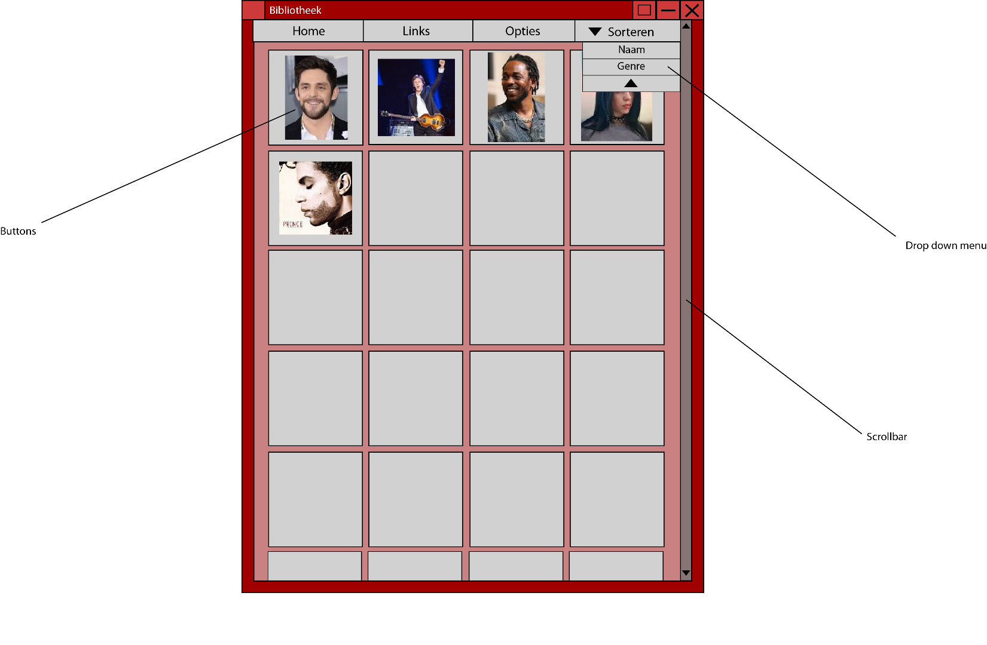*

* *Standard Back Color: Indian red;*

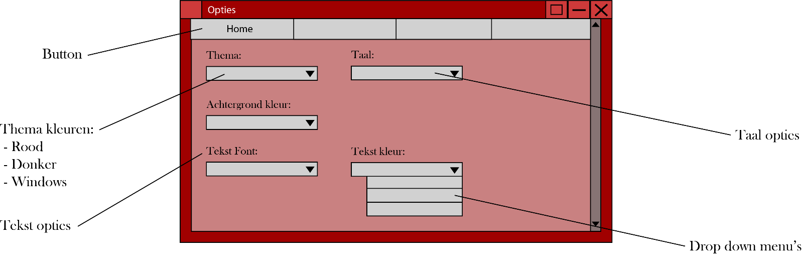*Opties interface:*